Resource: unfoldingWord® Open Bible Stories
unfoldingWord® Open Bible Stories © 2022 unfoldingWord. Released under CC BY-SA 4.0 license. unfoldingWord® Open Bible Stories has been adapted in the following languages: Tok Pisin, Arabic (عربي), French (Français), Hindi (हिंदी), Indonesian (Bahasa Indonesia), Portuguese (Português), Russian (Русский), Spanish (Español), Swahili (Kiswahili), and Simplified Chinese (简体中文) from unfoldingWord® Open Bible Stories © 2022 unfoldingWord. Released under CC BY-SA 4.0 license by Mission Mutual

unfoldingWord® Open Bible Stories

48.यीशु ही प्रतिज्ञा किया हुआ मसीह है
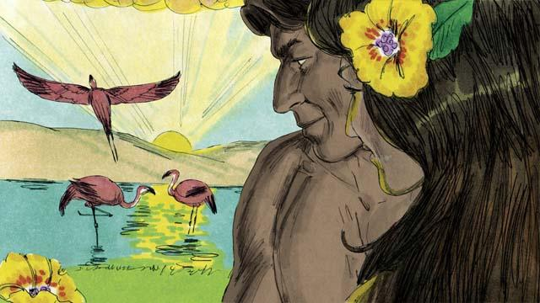
जब परमेश्वर ने संसार को बनाया तो सब कुछ अच्छा था। कोई पाप नहीं था। आदम और हव्वा एक दूसरे को प्रेम करते थे, और वे परमेश्वर से प्रेम करते थे। कोई बीमारी या मृत्यु नहीं थी। परमेश्वर ऐसे ही संसार को चाहता था।
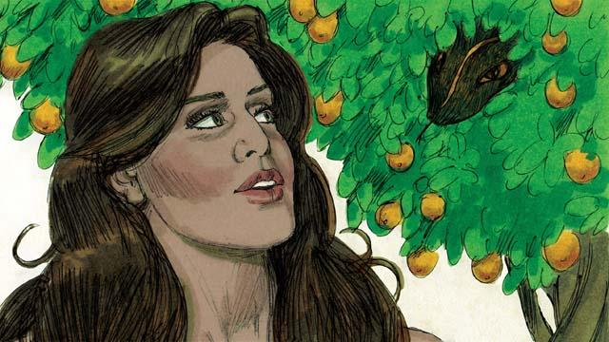
शैतान ने साँप के माध्यम से बगीचे में हव्वा से बात की, क्योंकि वह उसे धोखा देना चाहता था। तब हव्वा और आदम ने परमेश्वर के विरुद्ध पाप किया। क्योंकि उन्होंने पाप किया था इसीलिए पृथ्वी पर रहने वाले सब जन मरते हैं।
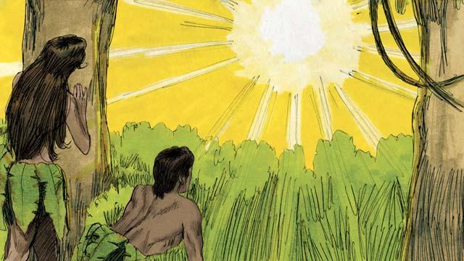
क्योंकि आदम और हव्वा ने पाप किया था, इसलिए कुछ और भी बुरा हुआ। वे परमेश्वर के शत्रु बन गए। जिसके परिणाम-स्वरूप, तब से हर एक जन ने पाप किया है। हर एक जन जन्म से ही परमेश्वर का शत्रु है। परमेश्वर और लोगों के बीच में शान्ति नहीं थी। परन्तु परमेश्वर शान्ति स्थापित करना चाहता था।

परमेश्वर ने प्रतिज्ञा की कि हव्वा का एक वंशज शैतान के सिर को कुचलेगा। उसने यह भी कहा कि शैतान उसकी एड़ी को डसेगा। दूसरे शब्दों में, शैतान मसीह को मार डालेगा, परन्तु परमेश्वर उसे फिर से जीवित कर देगा। इसके बाद, मसीह शैतान की शक्ति को हमेशा के लिए समाप्त कर देगा। कई वर्षों के बाद, परमेश्वर ने प्रकट किया कि वह मसीह यीशु है।
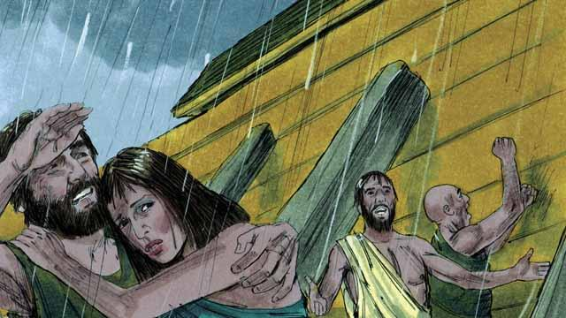
परमेश्वर ने उस बाढ़ से अपने परिवार को बचाया जिसे वह लानेवाला था। नूह से एक नाव बनाने के लिए कहा कि वह इस प्रकार परमेश्वर ने उन लोगों को बचाया जो उस पर विश्वास करते थे। इसी प्रकार, वे सब के सब परमेश्वर के द्वारा मार डाले जाने के योग्य थे क्योंकि उन्होंने पाप किया था। परन्तु परमेश्वर ने उन सब को बचाने के लिए यीशु को भेजा जो उस पर विश्वास करते हैं।

सैकड़ों वर्षों तक, याजक परमेश्वर के लिए बलिदान चढ़ाते रहे। यह दर्शाता है कि लोगों ने पाप किया, और यह कि वे परमेश्वर के द्वारा उनको दंडित किए जाने के योग्य थे। परन्तु वे बलिदान उनके पापों को क्षमा नहीं कर सके थे। यीशु सबसे बड़ा महायाजक है। उसने वह किया जो कोई याजक नहीं कर सकता था। उसने वह एकमात्र बलिदान होने के लिए स्वयं को दे दिया जो हर किसी के पापों को मिटा सकता था। उसने स्वीकार किया कि परमेश्वर उन सब के पापों के लिए उसे दंडित करे। इस कारण, यीशु सिद्ध महायाजक था।
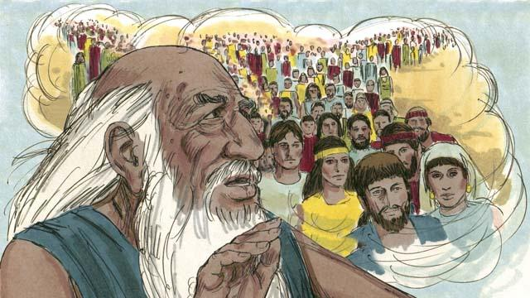
परमेश्वर ने अब्राहम से कहा, "मैं तेरे द्वारा संसार के सब कुलों को आशीष दूँगा।" यीशु इसी अब्राहम का वंशज था। परमेश्वर अब्राहम के माध्यम से सब कुलों को आशीष देता है, क्योंकि जो यीशु पर विश्वास करते हैं परमेश्वर उन सब को पाप से बचाता है। जब ये लोग यीशु पर विश्वास करते हैं, तो परमेश्वर उनको अब्राहम के वंशज मानता है।
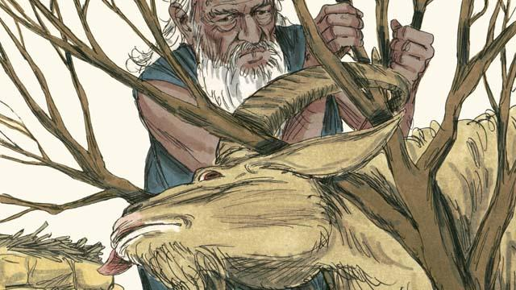
परमेश्वर ने अब्राहम से कहा कि वह अपना निज पुत्र, उसके लिए बलिदान कर दे। परन्तु फिर परमेश्वर ने इसहाक के बदले में बलि करने के लिए एक मेमना दिया। हम सब अपने पापों के लिए मार डाले जाने के योग्य थे! परन्तु परमेश्वर ने हमारे स्थान पर मरने के लिए यीशु को बलिदान के रूप में दिया। इसी कारण से हम यीशु को परमेश्वर का मेमना कहते हैं।

जब परमेश्वर ने मिस्र पर अंतिम विपत्ति भेजी तो उसने हर एक इस्राएली परिवार से कहा कि वे एक मेमने की बलि करें। उस मेमने में कोई दोष नहीं होना चाहिए। तब अपने दरवाजे की चौखट के ऊपर और बगलों में उन्हें उसके लहू को लगाना था। जब परमेश्वर ने उस लहू को देखा तो वह उनके घरों से आगे बढ़ गया और उनके पहलौठे पुत्रों को नहीं मारा। जब यह हुआ तो परमेश्वर ने इसे फसह का पर्व कहा।

यीशु फसह के पर्व के एक मेमने की तरह है। उसने कभी पाप नहीं किया, इसलिए उसमें कुछ भी गलत नहीं था। वह फसह के पर्व के समय पर मरा। जब कोई यीशु पर विश्वास करता है, तब यीशु का लहू उस व्यक्ति के पापों की कीमत चुकाता है। यह ऐसा है जैसे कि परमेश्वर उस व्यक्ति के पास से आगे बढ़ गया, क्योंकि वह उसे दण्ड नहीं देता है।
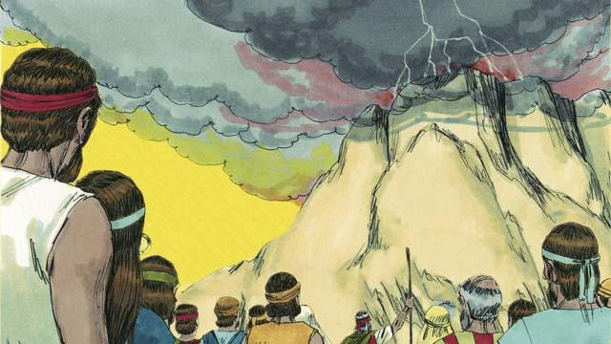
परमेश्वर ने इस्राएली लोगों के साथ एक वाचा बाँधी, क्योंकि वे ऐसे लोग थे जिनको परमेश्वर ने अपना होने के लिए चुना था। परन्तु अब परमेश्वर ने एक ऐसी वाचा बाँधी है जो कि सब के लिए है। यदि किसी भी जाति का कोई भी जन इस नई वाचा को स्वीकार करता है, तो वह परमेश्वर के लोगों में शामिल हो जाता है। वह ऐसा इसलिए करता है क्योंकि वह यीशु पर विश्वास करता है।

मूसा एक ऐसा भविष्यद्वक्ता था जिसने परमेश्वर के वचन को बड़ी सामर्थ के साथ प्रचार किया था। परन्तु यीशु सब भविष्यद्वक्ताओं में सबसे बड़ा है। वह परमेश्वर है, इसलिए जो कुछ भी उसने किया और कहा वह परमेश्वर के कार्य और वचन थे। इसीलिए पवित्र-शास्त्र यीशु को परमेश्वर का वचन कहता है।
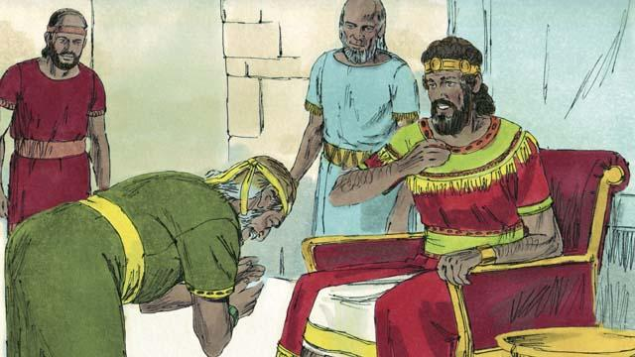
परमेश्वर ने राजा दाऊद से प्रतिज्ञा की थी कि राजा के रूप में उसका एक वंशज परमेश्वर के लोगों पर सदा के लिए शासन करेगा। यीशु परमेश्वर का पुत्र और मसीह है, इसलिए वह राजा दाऊद का वंशज है जो सदा के लिए राज्य कर सकता है।

दाऊद तो इस्राएल का राजा था, परन्तु यीशु सारे जगत का राजा है! वह फिर से आएगा और सदा के लिए न्याय और शान्ति के साथ अपने राज्य पर शासन करेगा।
उत्पत्ति 1–3, 6, 14, 22; निर्गमन 12, 20; 2 शमूएल 7; इब्रानियों 3:1–6, 4:14–5:10, 7:1–8:13, 9:11–10:18; प्रकाशितवाक्य 21 से एक बाइबल की कहानी

